广东省深圳市北环中学2015-2016学年八年级上学期期中考试物理试题及答案
考试时间：90分钟
一、单选题（本大题25小题，每小题2分，共50分）
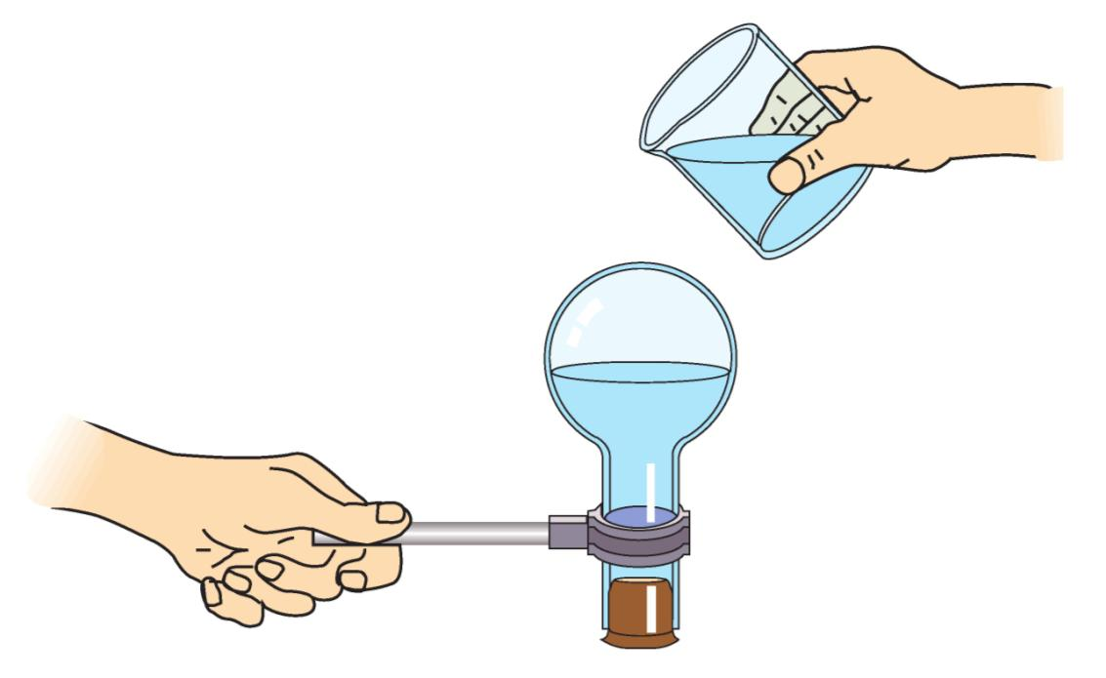
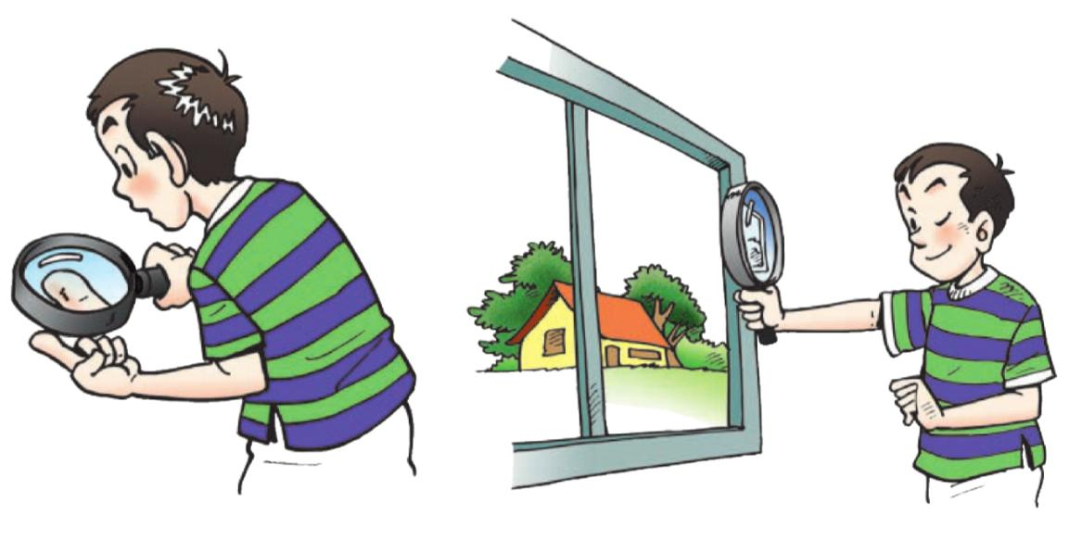
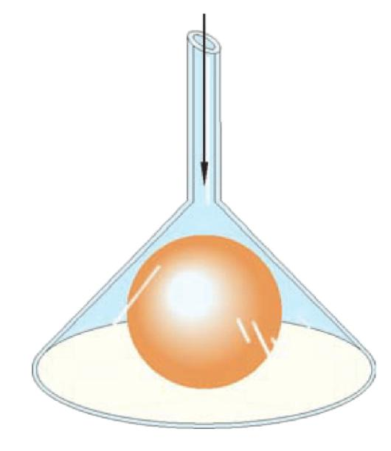
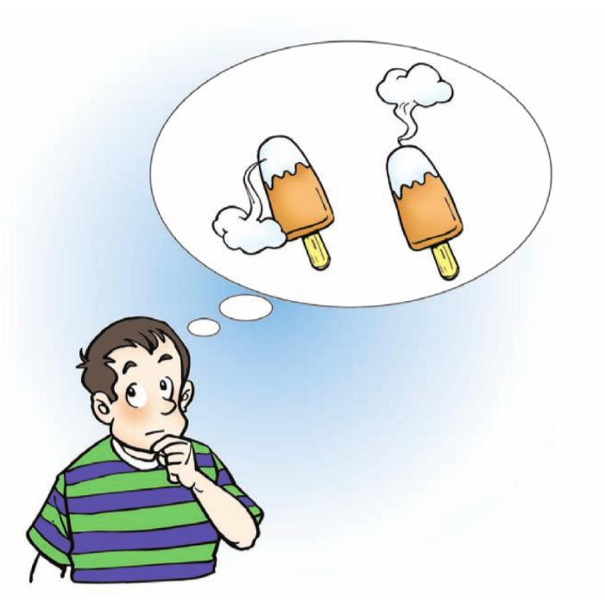
1.学习物理的最基本的方法是观察和实验。在日常生活和课堂中，你了解到关于以下几种现象的说法中，错误的是（ ）
图1
A．在装有刚沸腾过的热水的
烧瓶底部浇冷水，热水会重新沸腾
B．用放大镜看窗外远处的物体，
发现物体的像是倒立的
C．用力吹漏斗下的乒乓球，乒乓球
并不落下
D．夏天，刚从冰箱里拿出的冰棍上的
“白气”是上升的
2.春节晚会上，小品演员模仿歌手刀郎的声音，观众感觉很像。从物理学角度看，小品演员主要是模仿了刀郎歌声的（ ）
A.音速 B.音调 C.响度 D.音色
3.如果你家附近建筑工地在施工，影响你的学习和休息，为了减小噪声的干扰，下列做法不合理的是（ ）
A.关紧门窗 B.打开门窗，让空气加快流通
C.戴上耳罩 D.告知有关部门督促施工单位合理安排施工时间
4.下列措施中，为了减慢蒸发的是（ ）
A.将地面上的积水向周围扫开 B.将湿手放在干手器下吹干
C.将湿衣服晾在通风的地方 D.将新鲜蔬菜装入保鲜袋
5.下列说法中错误的是（ ）
A.北方的冬天，为了防止菜窖里的菜被冻坏，人们往往在菜窖中放几桶水，
是因为水凝固是要放热
B.秋天的早晨，大雾逐渐散去是液化现象
C.被水蒸气烫伤比沸水烫伤更严重是因为水蒸气液化时要放出热量
D.人出汗后，微风吹过感到凉爽，是因为汗液蒸发加快，带走更多的热量
6.教室里的日光灯使用的时间长了，两端会变黑。下列解释正确的是（ ）
A.日光灯的钨丝在使用过程中一部分升华了，而后在灯管内壁凝华
B.日光灯的钨丝在使用过程中一部分熔化了，而后在灯管内壁凝固
C.日光灯的钨丝在使用过程中一部分蒸发了，而后在灯管内壁液化
D.日光灯的钨丝在使用过程中一部分液化了，而后在灯管内壁凝华
7.下列实例中，不能说明声波能传递能量的是（ ）
A.清洗钟表的精细器件 B.利用超声波加工高硬度工件
C.外科医生用超声波治疗病人体内的结石 D.孕妇做“B超”
8.有一支用过后未甩的体温计，其示数为39℃。用这支体温计先后去测两个体温分别是38℃和40℃的病人的体温，体温计显示的示数分别是（ ）
A.38℃，39℃ B.39℃，40℃ C.38℃，40℃ D.39℃，38℃
9.以下说法正确的是（ ）
A.温度为0℃时，水已不存在，全部结成冰
B.温度为0℃时，冰已不存在，全部化成水
C.温度为0℃时，冰和水都有可能存在，但没有水蒸气
D.温度为0℃时，冰、水和水蒸气都有可能存在
10.下列几种估测最符合实际情况的是 （ ）
A.人步行的速度约为5m/s B.全新的2B铅笔长约18cm
C.人体感觉最舒适的温度约为37ºC D.一张试卷厚度的大约1mm
11.沈括纪念馆要浇铸纪念铜像。在浇铸铜像的过程中，铜块发生的物态变化是（ ）
A.先升华，后凝华 B.先凝华，后升华
C.先熔化，后凝固 D.先凝固，后熔化
12.蜜蜂载花蜜飞行时，它的翅膀平均每秒振动约300次。不载花蜜飞行时，翅膀平均每秒振动约440次。有经验的养蜂人能辨别出蜜蜂是出去采蜜，还是采蜜回来．养蜂人辨别所依据的特征是（ ）
A.声音的音调不同 B.声音的响度不同
C.声音的音色不同 D.飞行的路线和高度不同
13.下面关于声现象的一些叙述，其中正确的是（ ）
A.只要物体在振动，我们就一定能够听到声音
B.太空中的宇航员可以直接用语言交流
C.雷声是由于空气振动发声的
D.狗趴在地上睡觉，很容易发觉人走动，是因为狗耳朵特别灵敏
14.能说明“液体可以传播声音”的事例是（ ）
A.我们听到雨滴打在雨伞上的“嗒嗒”声
B.我们听到树枝上小鸟的“唧唧”声
C.将要上钩的鱼被岸边的说话声吓跑
D.人在小溪边听到“哗哗”的流水声
15.关于“声音”，下列说法中错误的是( )
A.声音是由物体振动产生的 B.声音可以在水中传播
C.声音可以在真空中传播 D.声音可以在传播过程中减弱
16.在图2中给出的城市道路交通标志中，表示“禁止鸣笛”的是（ ）
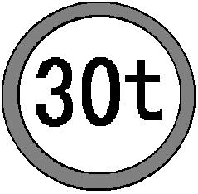
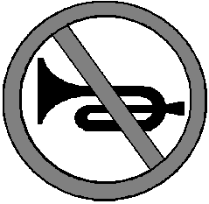


图2

A
B
C
D

17.从环境保护角度来看，以下不属于噪声的是( )
A.图书阅览室内的说话声
B.上语文课时，听到隔壁教室上音乐课传来的歌声
C.夜深，人们正要入睡，忽然传来弹奏很熟练的钢琴声
D.吸引着人们的雄辩有力的演讲声
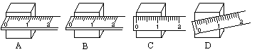
18. 如图3是用厚刻度尺测量木块的长度，其中正确的测量图是（ ）
图3

19. 诗句“两岸猿声啼不住，轻舟已过万重山”中，描写轻舟运动时所选的参照物是( )
A.河岸 B.山 C.山上的树 D.轻舟上的人
20.声音“震耳欲聋”是指它的( )
A.响度很大 B.传播速度很大
C.发声体的振动时间长 D.振动频率高
21.图4所示为甲、乙两个小球向右运动过程的闪频照片。它表示两小球在相等的时间间隔所处的位置，则对甲、乙两个小球的运动情况，判断正确的是（ ）
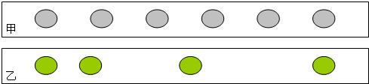
图4

A.小球甲做变速运动，小球乙做匀速运动
B.小球甲做匀速运动，小球乙做变速运动
C.小球甲、乙都做匀速运动
D.小球甲、乙都做变速运动
22.甲、乙两个运动物体的速度分别为72Km/h和20m/s，则下列说法正确的是( )
A.甲比乙快 B.乙比甲快 C.它们一样快 D.无法比较
23.虽然看不到火车，但把耳朵贴在铁轨上，就能够听到远处火车开来的声音，这是因为（ ）
A.声音在铁轨中的传播速度比在空气中的传播速度快
B.声音在铁轨中的传播速度比在空气中的传播速度慢
C.声音在铁轨中的传播速度比光在空气中的传播速度快
D.声音在铁轨中频率变大传得远
24. 2020年左右，我国将建成由30余颗卫星组成的北斗卫星导航系统，提供覆盖全球的高精度、高可靠的定位、导航和授时服务。定位卫星是一种地球同步卫星，地球上的人觉得它在空中是静止的，人们这时选择的参照物是（ ）
A.太阳 B.地球 C.月球 D.流星
25.甲乙两辆汽车，他们运动的速度之比为3：2，他们所需的时间之比为4：3，两物体通过的路程之比是（ ）
A.3：2 B.4：3 C.7：5 D.2：1
二、填空、实验题（本大题11小题，每空1分，共38分）
26.在下列题目中填上恰当的时间、长度（高度）单位：
（1）在文化学校冬季运动会上王华百米赛跑的时间约为13.5 。
（2）王佳同学的身高为168 。
27.某同学测量小树的高为1.462m，则他所用的刻度尺的分度值是___________。
28.单位换算： 0.5 km= m ，10m/s= km/h
29.图5中物体的长度是_____________cm；秒表所测时间为_____min________s。
30.音乐会上正演奏小提琴协奏曲《梁山伯与祝英台》，优美的音乐是由于琴弦的______产生的，这动人的乐曲是通过________传到观众的耳朵里的。15℃时，声音在空气中的传播速度是 m/s。

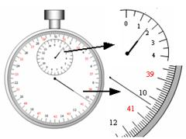
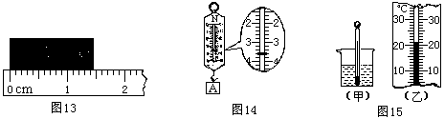
图5

31．放在传送带上的物体，与传送带一起向右匀速运动，如图6所示，那么，货物相对于传送带是 的，相对于地面是 的。（选填“运动”或“静止”）
32.如图7所示是汽车上的速度在某一时刻的示数，此时汽车的速度是 ，若汽车以这个速度行驶3h，则汽车通过的路程为 km.
33．如图8所示，在探究“声音是由物体振动产生”的实验中，将正在发声的音叉紧靠悬线下的轻质小球，发现小球被多次弹开。这样做是为了（ ）
A．将音叉的振动时间延迟
B．使音叉的振动尽快停下来
C．使声波被多次反射形成回声
D．将音叉的微小振动放大，便于观察

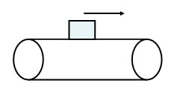
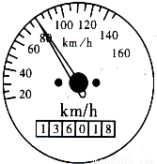
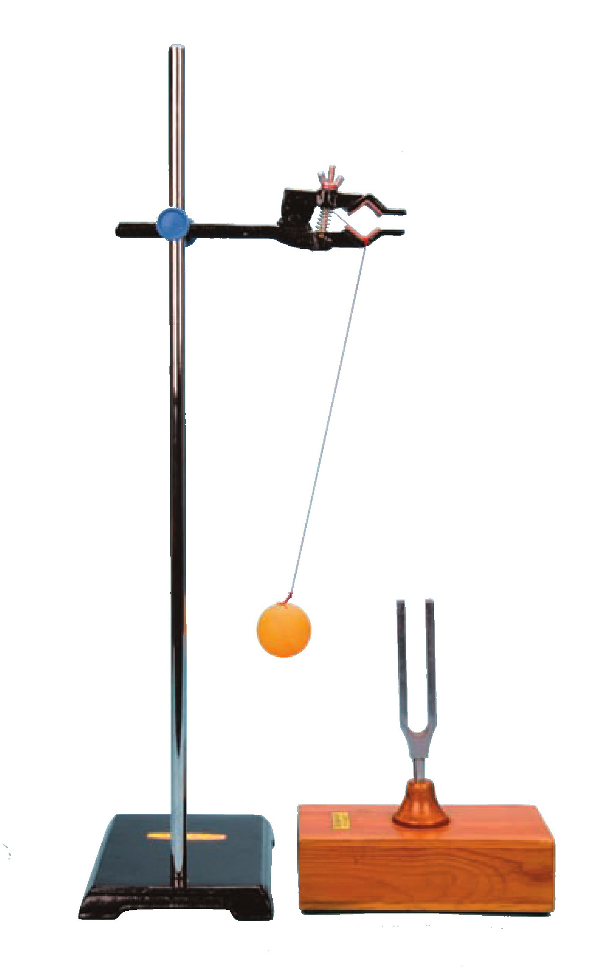
图6
图7
图8

34．图9是测小车平均速度的图片，图中是小车到达A、B、C三处电子表显示。
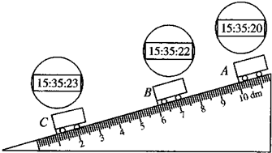
（1）该实验根据的公式
图9
是 ；
（2）为了方便计时，应使斜面的坡
度较 ；（填“大”或“小”）
（3）据图中信息：s_{AB}=_______cm，
t_{BC}= s，v_{AC}= m/s ，从A
到C的过程中，小车
做 直线运动。
（4）如果让小车过了A点才开始计时则会使测到的AC段速度偏 ；（“大”或“小）
35.下列现象是什么物态变化，是吸热还是放热。
(1)地球变暖，冰川减少，海平面升高 。 ， 热 。
(2)夏天，从冰箱冷藏室拿出来的饮料罐“出汗”。 ， 热。
(3)夏天，从冰箱冷冻室拿出来的“冻肉”表面出现“白粉”。 ， 热。
36．小婷同学在做“观察水的沸腾”实验中：
（1）他的操作如图10所示，其中错误之处是 。
（2）纠正错误后，水沸腾时温度计示数如图11所示，为 ℃，在图12中图 是水在沸腾时的情况。
（3）分析图13所示图像，可知水在沸腾过程中特点是 。
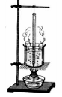
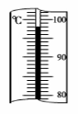
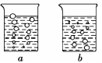
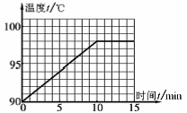
图10
图11
图12
图13

37．如图14，是小明在研究物质熔化时，根据时间和温度的变化情况绘制成的图像。则该物质是 （选填“晶体”或“非晶体”），它的熔点为
℃。该过程中，熔化时间约为
min。从图像可以看出，熔化过程中该物质虽然不断吸热，但温度________________。请举出一种跟该物质种类相同（“晶体”或“非晶体”）的物质__________________。
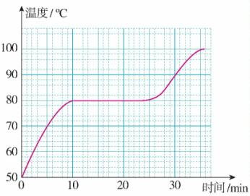
图14

三、计算题（本大题2小题，38题5分，39题7分，共12分）
38. 如图15，科考船为了探测海水的深度，向海底垂直发射超声波，经过6s收到回波的信号，海洋中该处的深度是多少？(声音在海水中传播速度是1500m／s)

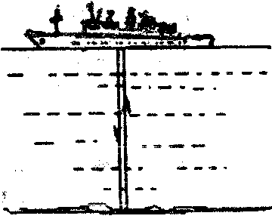
图15

39.如果一列长100m的列车穿过500m的山洞用1min，那么这列火车以这个平均速度行驶360km路程需要多少时间？

2015--2016学年第一学期八年级期中联考物理学科试卷
答 案
一、单选题（本大题25小题，每小题2分，共50分）
1—5 DDBDB 6—10 ADBDB 11—15 CACCC 16—20 BDBBA 21—25 BCABD
二、填空、实验题（本大题11小题，每空1分，共38分）
26.（1）秒（s）;（2）厘米（cm）；
27.1厘米（1cm）；
28.500 36；
29.1.45 1 40.3；
30.振动 介质（空气） 340；
31．静止 运动；
32.80km/h 240;
33．D;
34．（1）v=s/t；（2）小；
（3）40.0 1 0.3 变速（非匀速或加速）；（4）大；
35.(1)熔化 吸；(2)液化 放；(3)凝华 放；
36．（1）温度计玻璃泡接触到容器底； （2）98 a；
（3）继续吸热但温度保持不变；
37．晶体 80 15 保持不变 海波（冰或各种金属）；
三、计算题（本大题2小题，38题5分，39题7分，共12分）
38.解：声音通过的路程s=vt=1500m/s×6s=9000m…………3分
海水深度h=1/2×9000m=4500m………………………2分

39.解：火车通过路程s=100m+500m=600m……………………1分
火车通过此段路程所用时间t=1min=60s……………1分
火车速度v=s/t=600m/60s=10m/s……………………2分
10m/s=10×3.6km/h=36 km/h………………………1分
行驶360km所用时间t’=s’/v=360km/(36km/h)=10h……1分

